附件3：
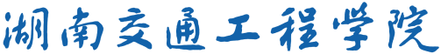

第六届湖南交通工程学院教师教学创新大赛

教学创新（课程思政创新、产教融合创新）成果

支撑材料目录
（不得出现参赛教师姓名、所在学校及院系名称等透露个人身份的信息，产教融合赛道行业企业信息不做硬性要求，成果信息在大赛官方网站填报）
一、主讲教师代表性教学获奖（课程思政创新、产教融合创新）成果信息（不超过5项）

序号 | 获奖年月 | 成果名称(内容) | 奖项类别与等级 | 颁奖单位 | 主讲教师排名
1
2
3
4
5
注：成果信息原件请在大赛系统中上传。
二、参赛课程人才培养成果信息（不超过5项）
序号 | 成果获得年月 | 成果名称(内容) | 成果类别与等级
1
2
3
4
5
注：成果信息原件请在大赛系统中上传。

